Ngày soạn: 12/11/2024
Ngày dạy: từ 14/11/2024 đến 04/12/2024
TIẾT 21,22: BÀI 28. VAI TRÒ CỦA NƯỚC VÀ CÁC CHẤT DINH DƯỠNG ĐỐI VỚI CƠ THỂ SINH VẬT

I. Mục tiêu
1. Năng lực
- Năng lực chung:
- Tự chủ và tự học: Chủ động, tự tìm hiểu vể vai trò của nước và các chất dinh dưỡng đối với sinh vật; thành phần hoá học, câu trúc và tính chất của nước.
- Giao tiếp và hợp tác: Hoạt động nhóm một cách hiệu quả theo đúng yêu cầu của GV trong khi thảo luận về vai trò của nước và các chất dinh dưỡng đối với cơ thể sinh vật, đảm bảo các thành viên trong nhóm đều được tham gia và trình bày báo cáo.
- Giải quyết vấn để và sáng tạo: Giải quyết các vân đề kịp thời với các thành viên trong nhóm để tìm hiểu về vai trò của nước và các chất dinh dưỡng đối với sinh vật.
- Năng lực khoa học tự nhiên:
- Nhận thức khoa học tự nhiên: Nêu được vai trò của nước và các chất dinh dưỡng đói với cơ thể sinh vật; Nêu được thành phần hoá học và cấu trúc, tính chất của nước.
- Tim hiểu tự nhiên: Quan sát và mò tả được câu trúc của nước. Lấy được ví dụ chứng minh nước không thể thiếu đối với sự sống.
- Vận dụng kiến thức, kĩ năng đã học: Liên hệ và giải thích được một số vân để trong đời sống như ăn uống đầy đủ, hợp lí,...
2. Phẩm chất
- Chăm chỉ, tích cực hoạt động nhóm phù hợp với khả năng của bản thân.
- Có ý thức tìm hiểu và bảo vệ thế giới tự nhiên.
- Có niềm say mê, hứng thú với việc khám phá và học tập khoa học tự nhiên.
II. Thiết bị dạy học và học liệu
- Máy chiếu, laptop.
- Giấy A3, bút dạ.
- Phiếu học tập.

NHÓM:…….. PHIẾU HỌC TẬP SỐ 1
- Em hãy cho biết nước có những tính chất gì.

- Quan sát Hình 28.1, đoạn video em hãy mò tả cấu trúc của phân tử nước.

- Em có nhận xét gì về sự phân bó của các electron trong phân tử nước?

- Cho biết tính chất của phân tử nước. Vì sao phân tử nước có tính chất đó?

* Tại sao nước có thể làm dung mỏi hoà tan nhiều chất?

NHÓM:…….. PHIẾU HỌC TẬP SỐ 2
- Nước có những vai trò gì đối với sinh vật? Cho ví dụ.

- Em hãy kể tên một só loài sinh vật sống trong môi trường nước.

- Điều gì sẽ xảy ra đổi với cơ thể sinh vật khi thiếu nước kéo dài? Giải thích.

* Tại sao khi cơ thể đang ra mổ hôi, nêu có gió thổi ta sẽ có cảm giác mát hơn?

NHÓM:…….. PHIẾU HỌC TẬP SỐ 3
- Chất dinh dưỡng là gì? Sinh vật có thể lấy chất dinh dưỡng từ những nguồn nào?

- Ở sinh vật, các chất dinh dưỡng được chia thành những nhóm nào? Dựa vào đâu để chia thành các nhóm đó?

- Chất dinh dưỡng có những vai trò gì đối với cơ thể sinh vật?

III. Tiến trình dạy học:
Hoạt động 1:Mở đầu/ xác định vấn đề học tâp
a. Mục tiêu: tạo ra cho học sinh hứng thú để học sinh bày tỏ được sự hiểu biết cá nhân về nước và vai trò của nước. trả lời cá nhân hoàn thành yêu cầu GV
c. Sản phẩm: Nội dung video
d. Tổ chức thực hiện
Hoạt động của GV | Hoạt động của học sinh
- Thông báo hoạt động:  GV chiếu video sự sinh trưởng và phát triển của cây đậu  HS theo dõi video, ghi nhớ thông tin | - Ghi nhớ luật chơi
- Giao nhiệm vụ:  + Trả lời câu hỏi cuối video | - Nhận nhiệm vụ
- Hướng dẫn học sinh thực hiện nhiệm vụ:  + Các thành viên trong lớp xem video, ghi nhớ thông tin.  + Cá nhân trả lời dự đoán cuối video theo yêu cầu của GV | - Làm việc cá nhân
- Chốt lại và đặt vấn đề vào bài:  Nhờ đâu mà cây lớn lên được?  Nguyên liệu tạo nên sự thay đổi đó là gì?  Giới thiệu nội dung bài học  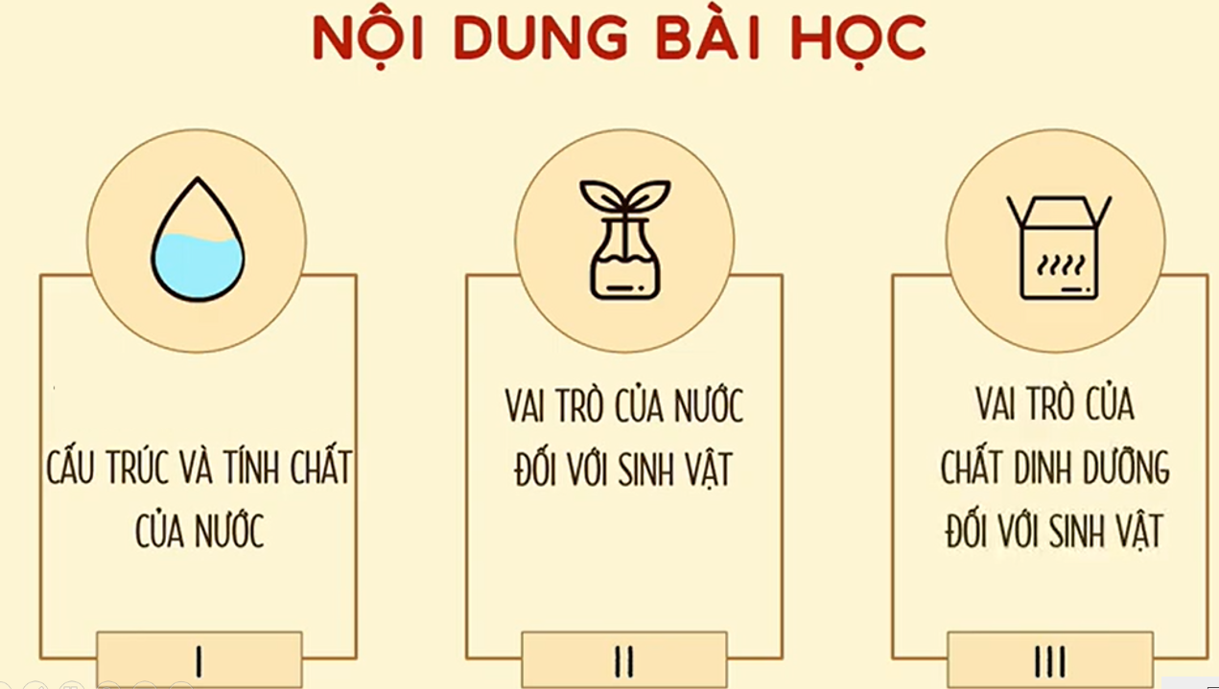  Tiết 1: Tìm hiểu vai trò của nước đối với cơ thể sinh vật  Tiết 2: Tìm hiểu vai trò của chất dinh dưỡng đối với cơ thể sinh vật | - Chuẩn bị sách vở học bài

Hoạt động 2: Hình hành kiến thức mới:
Hoạt động 2.1: Tìm hiểu cấu trúc và tính chất của nước
a. Mục tiêu:
Từ việc quan sát Hình 28.1, GV hướng dẫn HS nhận biết câu trúc của nước gồm những nguyên tố nào; nguyên tử của các nguyên tố đó tích điện gì để từ đó HS rút ra được các tính chất của nước.
b. Nội dung: Sử dụng phương pháp trực quan kết hợp nêu vấn để yêu cẩu HS hoạt động thảo luận nhóm để nhận ra cấu trúc và tính chất của nước thòng qua các câu thảo luận trong SGK.
c. Sản phẩm: phiếu học tập của học sinh
d. Tổ chức thực hiện
Hoạt động của GV | Hoạt động của học sinh
- Giao nhiệm vụ: Tìm hiểu thông tin trong SGK hoàn thành phiếu học tập | - Nhận nhiệm vụ
- Hướng dẫn học sinh thực hiện nhiệm vụ:  + Thảo luận nhóm 4 trong 5’ hoàn thành phiếu học tập số 1. Sau khi thảo luận xong, nhóm nào xung phong trình bày có chất lượng tốt sẽ được tặng điểm | - Thực hiện nhiệm vụ thảo luận đôi hoàn thành phiếu học tập
- Báo cáo kết quả:  + Chọn 2 nhóm đại diện lên bảng trình bày kết quả  + Mời nhóm khác nhận xét  + GV nhận xét sau khi các nhóm đã có ý kiến nhận xét bổ sung | - Nhóm được chọn trình bày kết quả  - Nhóm khác nhận xét
- Kết luận, nhận định  Hoàn thiện, chốt kiến thức:  - Nước là chất lỏng không màu, không mùi, không vị, sôi ở 100ºC; đông đặc ở 0ºC. Nước là dung môi hòa tan nhiều chất, có tính dẫn điện và dẫn nhiệt.  - Nước được cấu tạo từ các phân tử nước, mỗi phân tử nước được cấu tạo từ một nguyên tử oxygen và hai nguyên tử hydrogen. Do có hai đầu tích điện trái dấu nhau nên phân tử nước có tính phân cực. Vì vậy, các phân tử nước có thể liên kết với nhau và liên kết với các phân tử phân cực khác.  GV chuyển ý sang phần vai trò của nước: Em đã từng không được uống nước trong thời gian dài chưa? Em cảm thấy như thế nào khi trải qua tình huống đó. | - Kết luận về cấu trúc và tính chất của nước  - Ghi kết luận vào vở
Hoạt động2.2: Tìm hiểu vai trò của nước
a. Mục tiêu: Từ việc đọc thông tin và quan sát Hình 28.2, 28.3 trong SGK, HS nhận biết được vai trò của nước đối với các loài sinh vật.
b. Nội dung: GV hướng dẫn HS thảo luận nội dung trong phiếu học tập số 2
c. Sản phẩm: Phiếu học tập số 2
d. Tổ chức thực hiện
Hoạt động của GV | Hoạt động của học sinh
- Giao nhiệm vụ:  + Hoạt động nhóm 8 theo kĩ thuật khăn trải bàn.  + Cá nhân hoàn thành 3 câu hỏi trong phiếu học tập số 2  + Nhóm trưởng chốt nội dung của nhóm  + Thời gian thực hiện nhiệm vụ là 5 phút. Sau khi thực hiện xong các nhóm đổi chéo để chấm điểm | - Nhận nhiệm vụ
- Hướng dẫn học sinh thực hiện nhiệm vụ:  + GV quan sát, hỗ trợ khi cần thiết | - Phân công nhiệm vụ các thành viên trong nhóm, tiến hành thực hiện nhiệm vụ
- Báo cáo kết quả:  - Mời 1 nhóm lên bảng trình bày kết quả.  - Mời nhóm khác nhận xét  - GV phân tích , chọn phương án  - Các nhóm trao đổi chéo cho nhau để chấm điểm sau khi GV cho đáp án | - Nhóm được chọn trình bày kết quả  - Nhóm khác nhận xét
- Đánh giá  + Mỗi 1 câu hỏi trả lời đúng được 1 điểm  + Yêu cầu học sinh chấm điểm cho các nhóm  + GV thu phiếu học tập để kiểm tra xem các nhóm chấm đúng hay không và lấy điểm | - Các nhóm chấm điểm cho nhóm bạn, báo cáo điểm nhóm bạn
- Kết luận, nhận định  Đánh giá, nhận xét, chỉnh sửa, hoàn thiện nội dung  + Nước là thành phần chủ yếu cấu tạo nên tế bào cơ thể sinh vật.  + Nước có vai trò rất quan trọng trong các hoạt động sống của sinh vật như: điều hòa thân nhiệt, dung môi hòa tan và vận chuyển các chất, nguyên liệu và môi trường diễn ra các phản ứng chuyển hóa.  ? Nếu cơ thể bị thiếu nước, các quá trình sống cơ bản sẽ bị rối loạn và có thể bị chết.  GV chốt bằng sơ đồ tư duy:  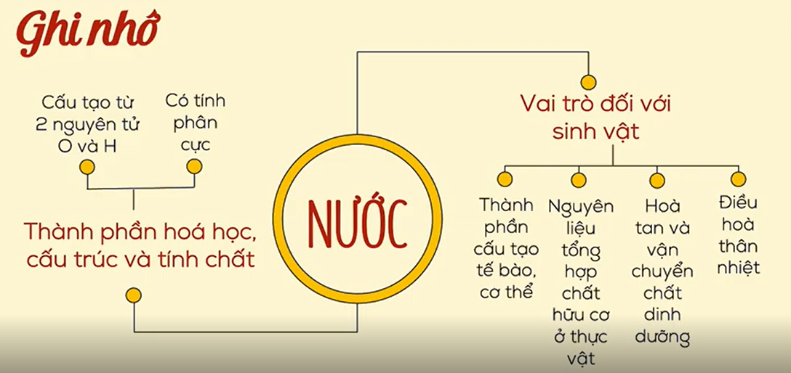 | HS hoàn thành nội dung vai trò của nước  Ghi nhớ sơ đồ chốt bài
Luyện tập – Vận dụng tiết 1
a. Mục tiêu: học sinh dựa vào nội dung được học giải thích hiện tượng thực tế
b. Nội dung: Giáo viên hướng dẫn học sinh dựa vào vai trò của nước để trả lời
c. Sản phẩm: câu trả lời của học sinh
d. Tổ chức thực hiện
Hoạt động của GV | Hoạt động của học sinh
- Giao nhiệm vụ:  Hoạt động cá nhân  GV cho HS đọc nội dung câu hỏi phần vận dụng SGK:  * Tại sao khi bị nôn, sót cao, tiêu chảy, chúng ta cần phải bổ sung nước bằng cách uống dung dịch oresol?  HS dựa vào kiến thức được học trả lời  GV cho HS chơi trò chơi: CHIẾC NÓN KÌ DIỆU: với 9 câu hỏi trong 9 ô số.  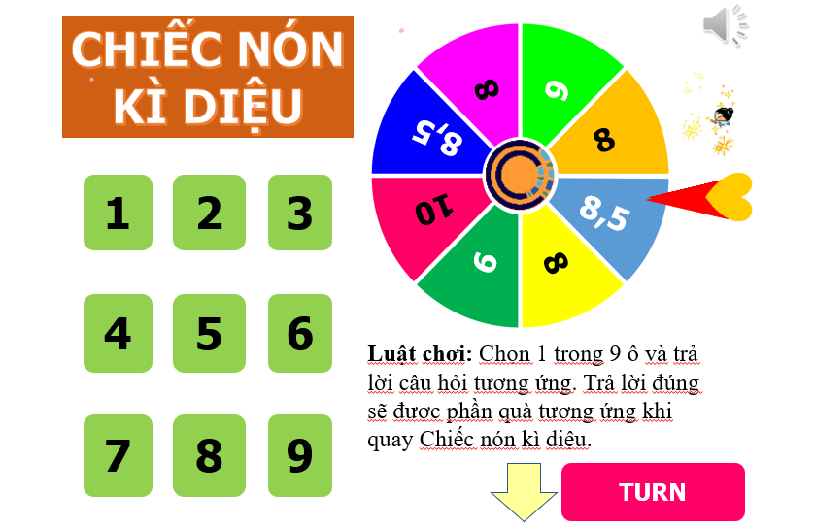 | - Nhận nhiệm vụ
- Hướng dẫn học sinh thực hiện nhiệm vụ: GV cập nhật tình hình thực hiện câu trả lời của học sinh qua các kênh đa phương tiện, hỗ trợ khi cần thiết | - Thực hiện nhiệm vụ
- Báo cáo kết quả:  HS trả lời cá nhân | - Theo dõi đánh giá của giáo viên
- Kết luận, nhận định  GV chữa, nhận xét | - Học sinh lắng nghe
Hoạt động 2.3: Tìm hiểu vai trò của các chất dinh dưỡng:
a. Mục tiêu:
Từ quan sát thực tế, Bảng 28.1 và Hình 28.4 trong SGK, HS nhận biết được vai trò của các chất dinh dưỡng đối với cơ thể sinh vật.
b. Nội dung: Sử dụng phương pháp trực quan kết hợp nêu vấn để yêu cẩu HS hoạt động thảo luận nhóm để tìm hiểu vai trò của các chất dinh dưỡng qua các câu thảo luận trong SGK.
c. Sản phẩm: phiếu học tập của học sinh
d. Tổ chức thực hiện
Hoạt động của GV | Hoạt động của học sinh
- Giao nhiệm vụ: Tìm hiểu thông tin trong SGK hoàn thành phiếu học tập số 3 | - Nhận nhiệm vụ
- Hướng dẫn học sinh thực hiện nhiệm vụ:  + Thảo luận nhóm 4 trong vòng 5’ hoàn thành phiếu học tập số 3. Sau khi thảo luận xong, nhóm nào xung phong trình bày có chất lượng tốt sẽ được tặng điểm | - Thực hiện nhiệm vụ thảo luận đôi hoàn thành phiếu học tập
- Báo cáo kết quả:  + Chọn 2 nhóm đại diện lên bảng trình bày kết quả  + Mời nhóm khác nhận xét  + GV nhận xét sau khi các nhóm đã có ý kiến nhận xét bổ sung | - Nhóm được chọn trình bày kết quả  - Nhóm khác nhận xét
- Kết luận, nhận định  Hoàn thiện, chốt kiến thức:  Các chất dinh dưỡng có vai trò cung cấp nguyên liệu cấu tạo nên các thành phần của tế bào, giúp cơ thể sinh trưởng và phát triển; cung cấp năng lượng; tham gia điều hòa các hoạt động sống của tế bào và cơ thể. | - Kết luận về cấu trúc và tính chất của nước  - Ghi kết luận vào vở
Hoạt động 3: Luyện tập – Vận dụng:
a. Mục tiêu: học sinh dựa vào nội dung được học giải thích hiện tượng thực tế
b. Nội dung: Giáo viên hướng dẫn học sinh dựa vào vai trò của các chất dinh dưỡng để trả lời
c. Sản phẩm: câu trả lời của học sinh
d. Tổ chức thực hiện
Hoạt động của GV | Hoạt động của học sinh
- Giao nhiệm vụ:  Hoạt động cá nhân  GV cho HS đọc nội dung câu hỏi phần vận dụng SGK:  * Tại sao chúng ta cần phải ăn nhiều loại thức ăn khác nhau?  * BT 1;2 SGK/130  HS dựa vào kiến thức được học trả lời | - Nhận nhiệm vụ
- Hướng dẫn học sinh thực hiện nhiệm vụ: GV cập nhật tình hình thực hiện câu trả lời của học sinh qua các kênh đa phương tiện, hỗ trợ khi cần thiết | - Thực hiện nhiệm vụ
- Báo cáo kết quả:  HS trả lời cá nhân | - Theo dõi đánh giá của giáo viên
- Kết luận, nhận định  GV chữa, nhận xét:  * Chúng ta cần ăn nhiều loại thức ăn khác nhau để cung cấp đầy đủ các loại chất dinh dưỡng, không cung cấp thừa hoặc thiếu một nhóm chất dinh dưỡng nào đó.  * a) Người A bị suy dinh dưỡng còn người c bị béo phì.  Nguyên nhân bị suy dinh dưỡng: khẩu phần ăn thiếu các chất dinh dưỡng, khả năng hấp thụ của hệ tiêu hoá kém, thói quen ăn uống không khoa học,...  Nguyên nhân bị béo phì: do di truyền, thói quen ăn uống không khoa học, ăn nhiều loại thức ăn chế biên sẵn (nhiều chất béo, đường),...  - Biện pháp:  - Đảm bảo án uống hợp lí và khoa học.  - Hạn chế ăn các loại thức ăn chế biến sẵn, chứa nhiều dầu mỡ.  - Thường xuyên luyện tập thể dục thể thao. | - Học sinh lắng nghe
*) Dặn dò
- Học sinh làm bài tập SGK, SBT
- Chuẩn bị bài mới trước khi lên lớp

PHÓ HIỆU TRƯỞNG  Lê Ngọc Hòa | GIÁO VIÊN  Phạm Thị Kim Lệ

